雲林縣虎尾鎮中正國小103年度推動「生態有機校園」成果
【有機概念控制蟲害】

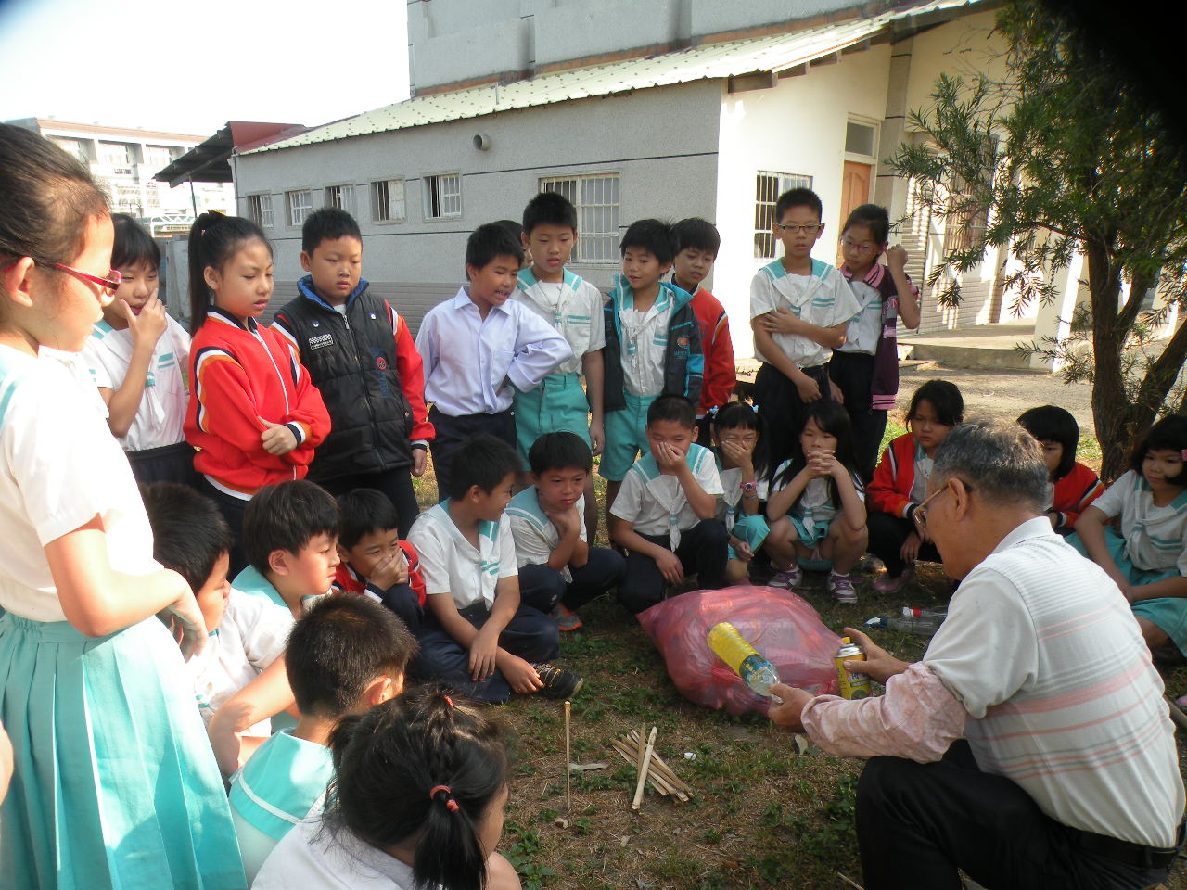
照片說明：費洛蒙防治病蟲害
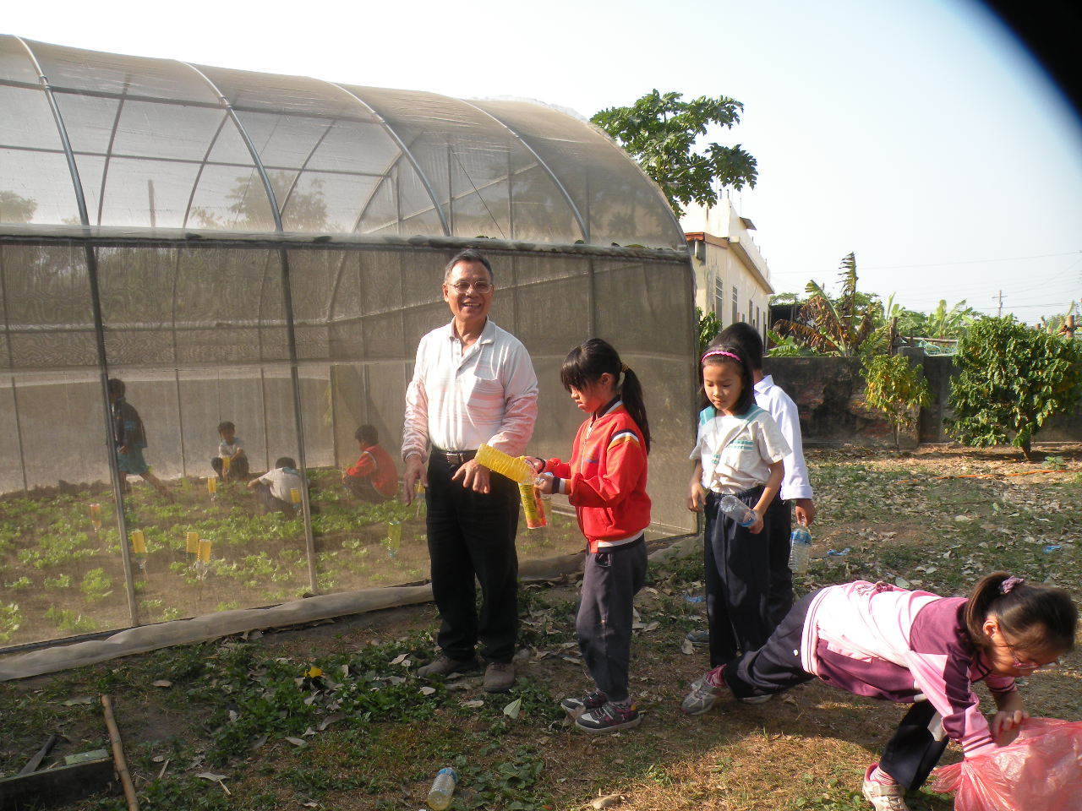
照片說明：費洛蒙防治病蟲害

